Ngày soạn:

Ngày dạy:

**BÀI 1: LIÊN HỢP QUỐC (2 tiết)**

**I. MỤC TIÊU**

**1. Về năng lực**

- Năng lực tự chủ và tự học, giao tiếp và hợp tác thông qua hoạt động nhóm, trao đổi học tập và báo cáo sản phẩm học tập.

- Năng lực tìm hiểu lịch sử thông qua:

+ Nêu được bối cảnh lịch sử và quá trình hình thành Liên hợp quốc; Trình bày được mục tiêu và nguyên tắc hoạt động cơ bản của Liên hợp quốc

+ Nêu được vai trò của Liên hợp quốc trong việc duy trì hoà bình, an ninh quốc tế.

+ Trình bày được vai trò của Liên hợp quốc trong lĩnh vực thúc đẩy phát triển, tạo môi trường thuận lợi để phát triển kinh tế, tài chính, thương mại quốc tế, nâng cao đời sống người dân; trong việc bảo đảm quyền con người, phát triển văn hoá, xã hội.

- Năng lực vận dụng kiến thức và kĩ năng đã học thông qua sưu tầm và sử dụng tư liệu lịch sử để tìm hiểu về quá trình thành lập Liên hợp quốc, về vai trò và đóng góp của Việt Nam trong quá trình hoạt động của Liên hợp quốc.

**2. Về phẩm chất**

Trách nhiệm: Tự hào về vai trò và đóng góp của Việt Nam trong quá trình hoạt động của Liên hợp quốc và có ý thức sẵn sàng đóng góp sự nghiệp chung của Liên hợp quốc và cộng đồng quốc tế.

**II. THIẾT BỊ DẠY HỌC VÀ HỌC LIỆU**

**1. Giáo viên.**

**-** KHBD soạn theo định hướng phát triển năng lực, phiếu học tập dành cho HS.

- Các kênh hình (phóng to).

- Máy tính, tivi.

**2. Học sinh**

- SGK

**-** Tranh ảnh, tư liệu sưu tầm liên quan đến bài học (nếu có) và dụng cụ học tập theo yêu cầu của GV.

**III. TIẾN TRÌNH DẠY HỌC**

**1. Hoạt động khởi động**

|  |  |
| --- | --- |
| **a) Mục tiêu**:  Khơi dậy hứng thú học tập cho HS, tạo không khí vui vẻ khám phá bài mới và chuyển giao nhiệm vụ học tập.  **b) Tổ chức thực hiện:**  **B1: GV chuyển giao nhiệm vụ**  GV cho HS xem 1 số hình ảnh và đặt câu hỏi:  ? **Đây là tổ chức quốc tế nào?**    **Bước 2: HS thực hiện nhiệm vụ học tập**  **-** HS trả lời câu hỏi.  **-** GV hướng dẫn, theo dõi, hỗ trợ HS nếu cần thiết.  **Bước 3: Báo cáo kết quả hoạt động**  **-** GV mời đại diện HS trả lời câu hỏi.  **-** GV mời HS khác nhận xét, bổ sung.  **B4:**  **GV đánh giá, kết luận**  - Nhận xét câu trả lời của HS, chốt kiến thức, chuyển dẫn vào hoạt động hình thành kiến thức mới.  - Viết tên bài, nêu mục tiêu chung của bài và dẫn vào HĐ tiếp theo.   |  | | --- | | *Ngày 7-6-2019, tại phiên họp Hội đồng Bảo an Liên hợp quốc ở Niu Y-oóc (Mỹ), với số phiếu bầu 192/193 phiếu, Việt Nam chính thức trở thành Uỷ viên không thường trực Hội đồng Bảo an Liên hợp quốc nhiệm kì 2020 - 2021. Đây là lần thứ hai Việt Nam đảm nhiệm vị trí này trong Liên hợp quốc – tổ chức liên chính phủ lớn nhất trên thế giới.*  *Vậy bối cảnh lịch sử và quá trình hình thành Liên hợp quốc như thế nào? Mục tiêu và nguyên tắc hoạt động ra sao? Từ khi thành lập đến nay, Liên hợp quốc có những vai trò gì? Chúng ta cùng tìm hiểu trong bài hôm nay.*    *Hình 1. Phiên họp Hội đồng Bảo an Liên hợp quốc tại Niu Y-oóc (Mỹ), 7-6-2019* | |

**2. Hoạt động hình thành kiến thức**

**2.1. Một số vấn đề cơ bản về Liên hợp quốc**

**a. Mục tiêu:** Nêu được bối cảnh lịch sử và quá trình hình thành Liên hợp quốc; Trình bày được mục tiêu và nguyên tắc hoạt động cơ bản của Liên hợp quốc;

**b. Tổ chức thực hiện**

**B1: GV chuyển giao nhiệm vụ**

**Nhiệm vụ 1: Bối cảnh lịch sử và quá trình hình thành**

**GV cho HS xem video về lịch sử hình thành Liên Hợp quốc, yêu cầu HS thảo luận cặp đôi và làm bài tập:**

? Đọc thông tin tư liệu SGK, hình 2 và đoạn video sau và hoàn thành bài tập về bối cảnh ra đời và quá trình hình thành của Liên hợp quốc.

|  |  |  |  |
| --- | --- | --- | --- |
| **STT** | **Nội dung** | **Đúng** | **Sai** |
| 1 | Liên hợp quốc ra đời vào giai đoạn cuối của chiến tranh thế giới thứ nhất |  |  |
| 2 | Là tổ chức quốc tế nhằm duy trì hòa bình và trật tự thế giới sau chiến tranh |  |  |
| 3 | Liên hợp quốc được thành lập với 31 nước thành viên |  |  |
| 4 | Liên hợp quốc chính thức được thành lập vào ngày 24/10/1945 |  |  |
| 5 | Hiến chương liên hợp quốc được thông qua tại hội nghị quốc tế tổ chức ở Xan phran-xi-xcô 6/1945 |  |  |
| 6 | Tại hội nghị Tê-hê-ran nguyên thủ 3 nước Liên Xô, Mỹ, Anh đã thống nhất thành lập Liên hợp quốc |  |  |

**Nhiệm vụ 2: Mục tiêu, nguyên tắc hoạt động**

**GV chia lớp làm 4 nhóm thảo luận và hoàn thành phiếu học tập**

? Tìm từ khóa về Mục tiêu, nguyên tắc hoạt động của Liên hợp quốc

Vòng 1. Dựa vào vòng xoay kí tự tìm các từ khoá nói về mục tiêu và nguyên tắc hoạt động của Liên hợp quốc

**Vòng xoay kí tự**

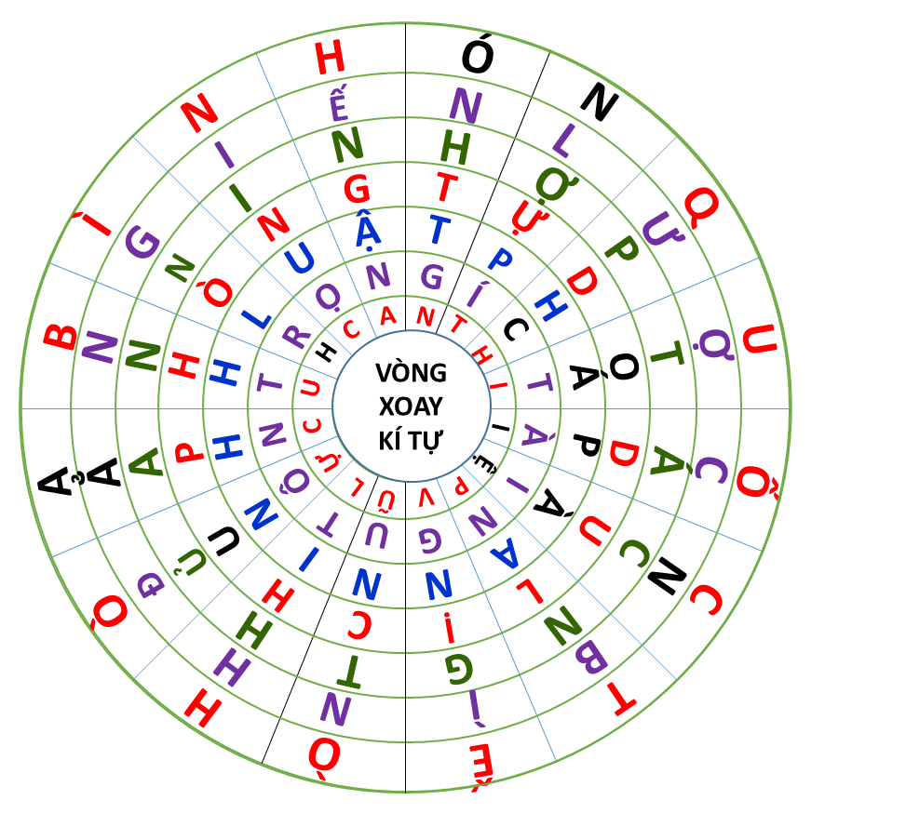

Phiếu học tập

|  |  |  |  |
| --- | --- | --- | --- |
| **STT** | **Từ khoá** | **STT** | **Từ khoá** |
| **1** |  | **6** |  |
| **2** |  | **7** |  |
| **3** |  | **8** |  |
| **4** |  | **9** |  |
| **5** |  | **10** |  |

Vòng 2: Sắp xếp các từ khoá vào các lĩnh vực tương ứng thể hiện về mục tiêu và nguyên tắc hoạt động của Liên hợp quốc

|  |  |
| --- | --- |
| **Mục** | **Nội dung** |
| **Mục tiêu** | Duy trì …(1)…và …(2)…quốc tế. Thúc đẩy quan hệ hữu nghị giữa các dân tộc trên cơ sở tôn trọng quyền…(3)…, quyền tự quyết dân tộc. …(4)….quốc tế để giải quyết các vấn đề kinh tế, xã hội, văn hoá, nhân đạo, bảo đảm quyền con người và những quyền …(5)….cơ bản. Là trung tâm điều hoà hoạt động của các quốc gia vì những mục tiêu chung. |
| **Nguyên tắc hoạt động** | Bình đẳng về chủ quyền của tất cả các quốc gia. …(6)…toàn vẹn lãnh thổ và độc lập chính trị của các quốc gia. Giải quyết các tranh chấp quốc tế bằng biện pháp hoà bình. Từ bỏ đe doạ bằng …(7)…hoặc sử dụng vũ lực trong quan hệ…(8)…..  Không …(9)….vào công việc thuộc thẩm quyền nội bộ của các nước. Tôn trọng các nghĩa vụ quốc tế và …(9)….quốc tế. |

**B2: HS thực hiện nhiệm vụ**

**GV** hướng dẫn HS trả lời.

**HS:** Quan sát ngữ liệu trong SGK để trả lời câu hỏi.

- GV hướng dẫn HS đọc thông tin trong SGK.

GV cung cấp 1 số hình ảnh tư liệu:

**Nhiệm vụ 1**

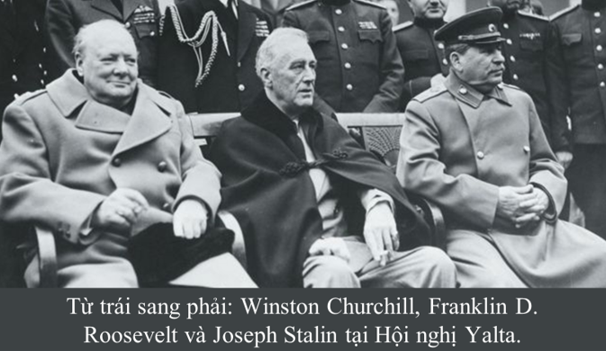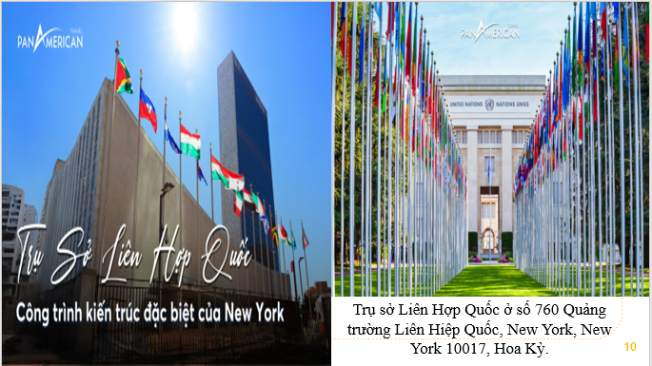

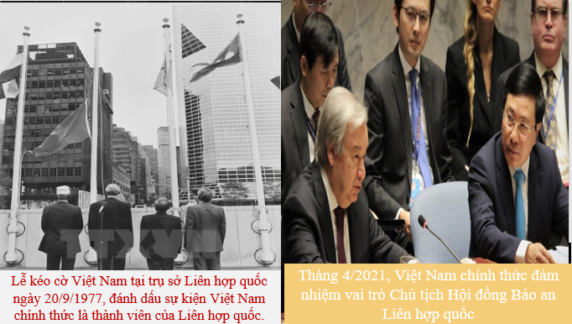

**Nhiệm vụ 2**

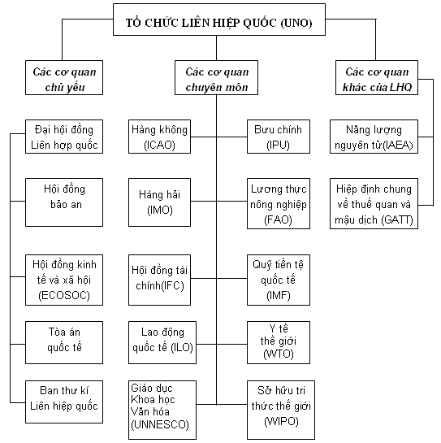

**B3: Báo cáo kết quả hoạt động**

**GV** yêu cầu HS trả lời.

**HS** trả lời câu hỏi của GV.

**Dự kiến sản phẩm**

**Nhiệm vụ 1**

|  |  |  |  |
| --- | --- | --- | --- |
| **STT** | **Nội dung** | **Đúng** | **Sai** |
| 1 | Liên hợp quốc ra đời vào giai đoạn cuối của chiến tranh thế giới thứ nhất |  | Hình ảnh Ký Hiệu Sai Hoặc Gạch Chéo đánh Dấu Màu đỏ Vectơ PNG , Sai Lầm,  Vượt Qua, Dấu đỏ PNG và Vector với nền trong suốt để tải xuống miễn |
| 2 | Là tổ chức quốc tế nhằm duy trì hòa bình và trật tự thế giới sau chiến tranh | Chia sẻ 72+ dấu tích xanh png hay nhất - Sai Gon English Center |  |
| 3 | Liên hợp quốc được thành lập với 31 nước thành viên |  | Hình ảnh Ký Hiệu Sai Hoặc Gạch Chéo đánh Dấu Màu đỏ Vectơ PNG , Sai Lầm,  Vượt Qua, Dấu đỏ PNG và Vector với nền trong suốt để tải xuống miễn |
| 4 | Liên hợp quốc chính thức được thành lập vào ngày 24/10/1945 | Chia sẻ 72+ dấu tích xanh png hay nhất - Sai Gon English Center |  |
| 5 | Hiến chương liên hợp quốc được thông qua tại hội nghị quốc tế tổ chức ở Xan phran-xi-xcô 6/1945 | Chia sẻ 72+ dấu tích xanh png hay nhất - Sai Gon English Center |  |
| 6 | Tại hội nghị Tê-hê-ran nguyên thủ 3 nước Liên Xô, Mỹ, Anh đã thống nhất thành lập Liên hợp quốc |  | Hình ảnh Ký Hiệu Sai Hoặc Gạch Chéo đánh Dấu Màu đỏ Vectơ PNG , Sai Lầm,  Vượt Qua, Dấu đỏ PNG và Vector với nền trong suốt để tải xuống miễn |

Trong giai đoạn cuối của Chiến tranh thế giới thứ hai, tình hình thế giới có sự chuyển biến quan trọng, ưu thế trên chiến trường thuộc về phe Đồng minh chống phát xít.

Các nước trong phe Đồng minh nhận thấy vấn đề cấp bách là cần phải thiết lập một tổ chức quốc tế có vai trò thực sự trongviệc duy trì hoà bình, an ninh thế giới sau khi Chiến tranh thế giới kết thúc

**Nhiệm vụ 2**

**Vòng 1:**

|  |  |  |  |
| --- | --- | --- | --- |
| **STT** | **Từ khoá** | **STT** | **Từ khoá** |
| **1** | Tôn trọng | **6** | Hòa Bình |
| **2** | Luật pháp | **7** | Bình đẳng |
| **3** | Can thiệp | **8** | Vũ Lực |
| **4** | Hợp tác | **9** | Tự do |
| **5** | Quốc tế | **10** | An ninh |

**Vòng 2:**

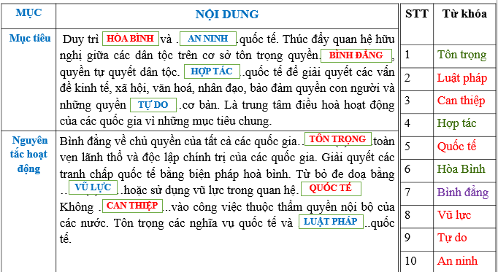

**B4: GV đánh giá, kết luận**

GV bổ sung phần phân tích nhận xét, đánh giá, kết quả thực hiện nhiệm vụ học tập của học sinh. Chính xác hóa các kiến thức đã hình thành cho học sinh.

|  |  |
| --- | --- |
| **1. Một số vấn đề cơ bản về Liên hợp quốc**  **a. Bối cảnh lịch sử và quá trình hình thành**  – Bối cảnh lịch sử:  + Chiến tranh thế giới thứ 2 bước vào giai đoạn cuối, các nước Đồng minh nhận thấy cần phải hợp tác để tiêu diệt phát xít và kết thúc chiến tranh.  + Các nước nhận thấy cần một tổ chức quốc tế nhằm duy trì hòa bình trật tự thế giới sau chiến tranh.  – Quá trình hình thành Liên hợp quốc kéo dài 1941 đến năm 1945, gắn liền với vai trò quan trọng của Liên Xô, Mĩ, Anh. Ngày 24/10/1945, Liên hợp quốc chính thức được thành lập.  + Ngày 12-6-1941: Các nước Đồng mình ra Bản tuyên bố Luân Đôn, cam kết cùng hợp tác, cả trong chiến tranh và hoà bình.  + Từ 28-11 đến 1-12-1943: Tại Hội nghị Tê-hê-ran (Iran), nguyên thủ ba nước: Liên Xô, Mỹ, Anh khẳng định quyết tâm thành lập Liên hợp quốc  + Tháng 2-1945: Tại Hội nghị Ian-ta (Liên Xô), nguyên thủ ba nước Liên Xô, Mỹ, Anh thống nhất thành lập tổ chức Liên hợp quốc để duy trì hoà bình và an ninh quốc tế.  + Từ 25-4 đến 26-6-1945: Đại diện 50 nước họp tại Xan Phran-xi-xcô (Mỹ) thông qua Hiến chương Liên hợp quốc.  + Ngày 24-10-1945: Với sự phê chuẩn Hiến chương của các nước thành viên, Liên hợp quốc chính thức được thành lập. | |
| **b. Mục tiêu, nguyên tắc hoạt động**  **Mục tiêu**  Hiến chương Liên hợp quốc xác định mục tiêu của tổ chức là:  - Duy trì hoà bình và an ninh quốc tế.  - Thúc đẩy quan hệ hữu nghị giữa các dân tộc trên cơ sở tôn trọng quyền bình đẳng, quyền tự quyết dân tộc.  - Hợp tác quốc tế để giải quyết các vấn đề kinh tế, xã hội, văn hoá, nhân đạo, bảo đảm quyền con người và những quyền tự do cơ bản.  - Là trung tâm điều hoà hoạt động của các quốc gia vì những mục tiêu chung.  **Nguyên tắc hoạt động**  - Bình đẳng về chủ quyền của tất cả các quốc gia.  - Tôn trọng toàn vẹn lãnh thổ và độc lập chính trị của các quốc gia.  - Giải quyết các tranh chấp quốc tế bằng biện pháp hoà bình.  - Từ bỏ đe doạ bằng vũ lực hoặc sử dụng vũ lực trong quan hệ quốc tế.  - Không can thiệp vào công việc thuộc thẩm quyền nội bộ của các nước.  - Tôn trọng các nghĩa vụ quốc tế và luật pháp quốc tế. |

**2.2. Vai trò của Liên hợp quốc**

**a. Mục tiêu:**

- Nêu được vai trò của Liên hợp quốc trong việc duy trì hoà bình, an ninh quốc tế.

- Trình bày được vai trò của Liên hợp quốc trong lĩnh vực thúc đẩy phát triển tạo môi trường thuận lợi để phát triển kinh tế, tài chính, thương mại quốc tế, nâng cao đời sống người dân, trong việc đảm bảo quyền con người, phát triển văn hoá, xã hội.

**b. Tổ chức thực hiện**

**B1: GV chuyển giao nhiệm vụ**

**Nhiệm vụ 1: Thảo luận nhóm**

GV chia thành 4 nhóm và cho HS xem 1 đoạn video về vai trò của Liên Hợp Quốc và yêu cầu HS đọc thông tin tư liệu SGK, đoạn video để hoàn thành phiếu học tập sau về vai trò của Liên hợp quốc.

**Phiếu học tập**

|  |  |
| --- | --- |
| **Mục** | **Nội dung** |
| a. Duy trì hòa bình an ninh quốc tế |  |
| b. Thúc đẩy phát triển |  |
| c. Đảm bảo quyền con người, phát triển văn hóa, xã hội |  |

**Nhiệm vụ 2: Trả lời cá nhân**

? Đọc thông tin tư liệu và quan sát các hình từ 4 đến 7. Cho biết trong các vai trò của Liên hợp quốc em ấn tượng với vai trò nào? Vì sao?

**B2: HS thực hiện nhiệm vụ**

**GV** hướng dẫn HS trả lời.

**HS:** Quan sát ngữ liệu trong SGK để trả lời câu hỏi.

GV hướng dẫn HS thảo luận.

GV cung cấp thông tin hình ảnh:

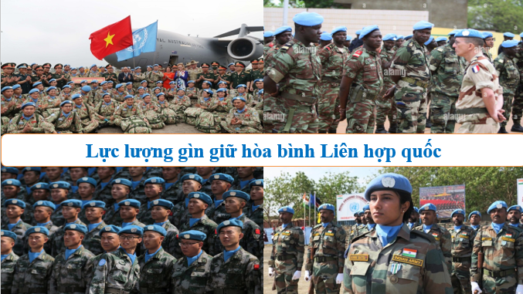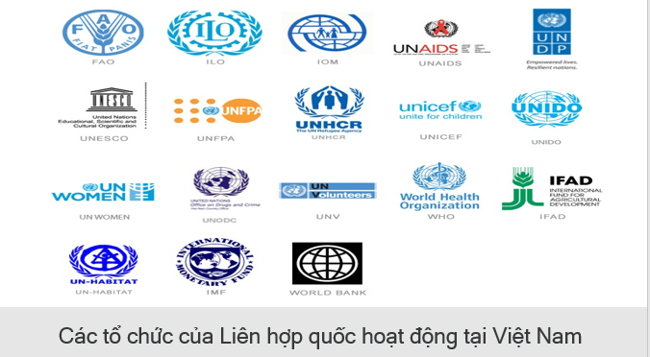

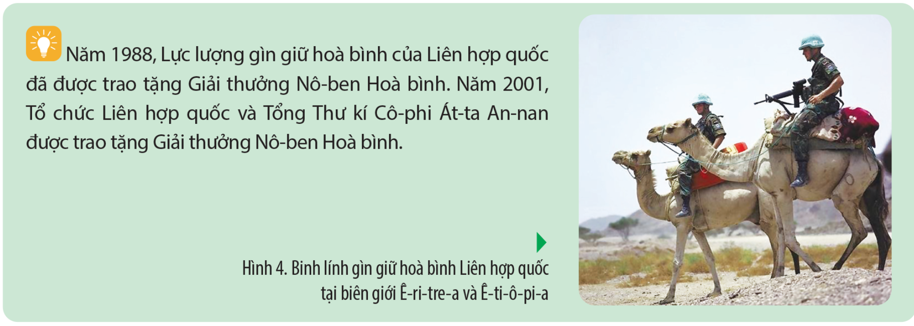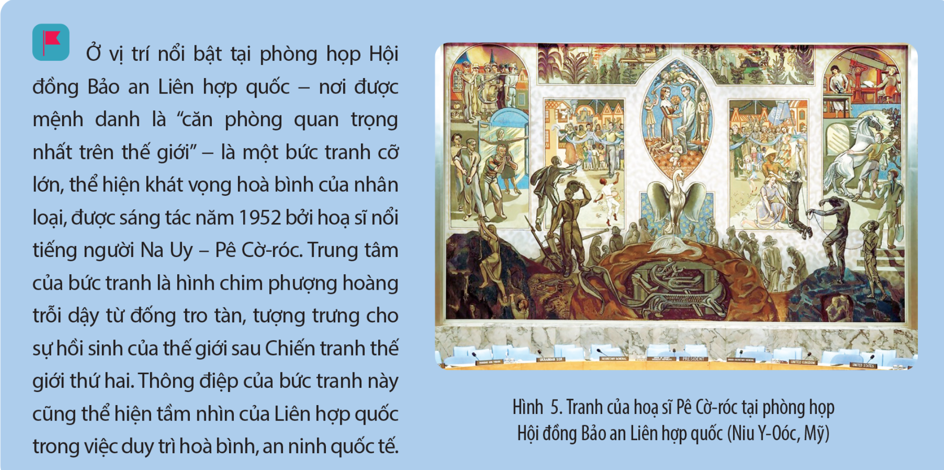

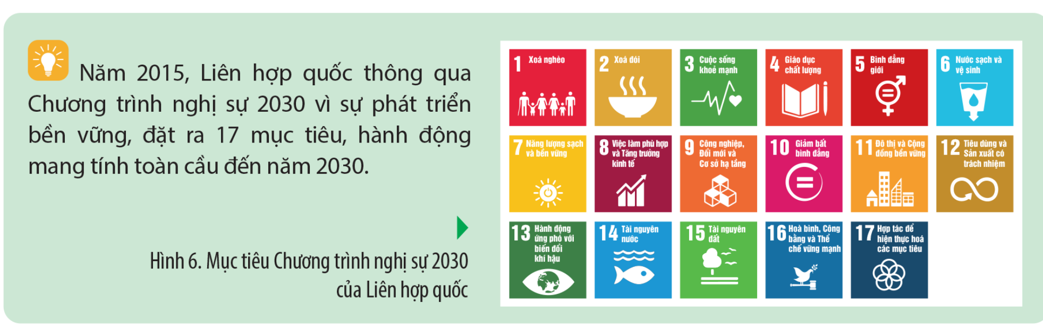 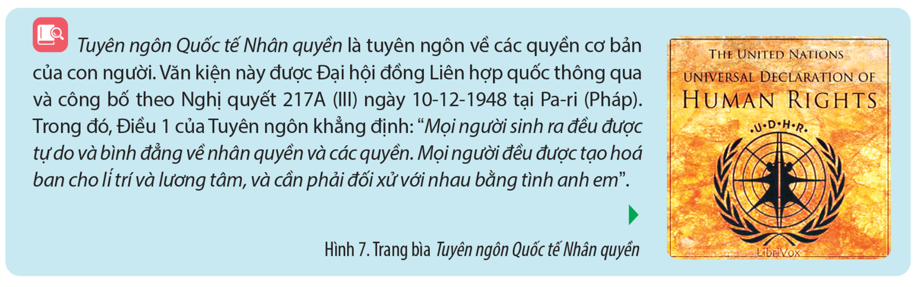

**B3: Báo cáo kết quả hoạt động**

**GV** yêu cầu HS trả lời.

**HS** trả lời câu hỏi của GV.

**B4: GV đánh giá, kết luận**

GV bổ sung phần phân tích nhận xét, đánh giá, kết quả thực hiện nhiệm vụ học tập của học sinh. Chính xác hóa các kiến thức đã hình thành cho học sinh.

|  |
| --- |
| **2. Vai trò của Liên hợp quốc**  **a. Duy trì hòa bình an ninh quốc tế**  - Ngăn chặn các cuộc xung đột; làm trung gian hoà giải các cuộc xung đột và khủng hoảng quốc tế tại nhiều khu vực trên thế giới; triển khai hoạt động gìn giữ hoà bình, tạo điều kiện để hoà bình được duy trì bền vững.CTTG mới từ năm 1945 đến nay.  - Soạn thảo và xây dựng một hệ thống các công ước quốc tế về giải trừ quân bị, chống chạy đua vũ trang, hạn chế vũ khí hạt nhân,... tạo khuôn khổ pháp lí cho việc ngăn chặn phổ biến vũ khí huỷ diệt hàng loạt.  - Thúc đẩy quá trình phi thực dân hoá, thủ tiêu hệ thống thuộc địa của chủ nghĩa thực dân, chấm dứt các hình thức của chế độ phân biệt chủng tộc.  **b. Thúc đẩy phát triển**  - Ưu tiên tạo môi trường thuận lợi để thúc đẩy hợp tác quốc tế về kinh tế, tài chính, thương mại, khoa học, kĩ thuật thông qua các chương trình, quỹ trực thuộc, các tổ chức chuyên môn và các tổ chức liên chính phủ.  - Có nhiều chương trình hỗ trợ các nước về vốn, tri thức, kĩ thuật, nhân lực,... để phát triển kinh tế, nâng cao đời sống người dân, đặc biệt là đối với các nước đang phát triển.  - Năm 2015, Liên hợp quốc thông qua Chương trình nghị sự 2030 vì sự phát triển bền vững, đặt ra 17 mục tiêu, hành động mang tính toàn cầu đến năm 2030.  **c. Đảm bảo quyền con người, phát triển văn hóa, xã hội**  - Nỗ lực thúc đẩy việc xây dựng và kí kết những văn bản, điều ước quốc tế quan trọng nhằm bảo đảm quyền cơ bản của con người, xây dựng một thế giới an toàn hơn, công bằng hơn và tạo cơ hội phát triển cho tất cả mọi người.  - Năm 2000, Liên hợp quốc đã đề ra Mục tiêu Phát triển Thiên niên kỉ, nhằm xoá bỏ đói nghèo, hoàn thành phổ cập giáo dục tiểu học, tăng cường bình đẳng giới, phòng chống HIV/AIDS, sốt rét và các bệnh dịch khác, bảo đảm bền vững môi trường,...  - Liên hợp quốc cũng có sự hỗ trợ hiệu quả đối với các nước trong quá trình phát triển văn hoá, xã hội, giáo dục, y tế. |

# **3. Hoạt động luyện tập**

**a) Mục tiêu:** Vận dụng kiến thức của bài học vào việc làm bài tập cụ thể.

**b) Tổ chức thực hiện**

**B1: GV chuyển giao nhiệm vụ**:

GV đưa ra các câu hỏi trắc nghiệm khách quan, HS trả lời câu hỏi cá nhân, đúng sẽ có điểm cộng.

**Câu 1:** **Hội nghị quốc tế họp tại Xan Phranxixcô (Mĩ) đã thông qua Hiến chương và tuyên bố thành lập Liên Hợp quốc có sự tham gia của đại biểu bao nhiêu nước?**

A. 40 nước. B. 50 nước. C. 55 nước. D. 60 nước.

**Câu 2: Hiến chương của Liên hợp quốc được thông qua tại hội nghị nào?**

A. Hội nghị Xan Phran-xi-xcô. B. Hội nghị Pốt-xđam.

C. Hội nghị I-an-ta. D. Hội nghị Pa-ri.

**Câu 3. Tổ chức nào sau đây không thuộc Liên hợp quốc?**

A. UNICEF. B. NATO. C. WTO. D. UNESCO.

**Câu 4. Liên hợp quốc quyết định lấy ngày 24-10 hàng năm làm ngày Liên hợp quốc là vì đó là ngày**

A. Kết thúc chiến tranh lạnh. B. Chiến tranh thế giới thứ 2 kết thúc

C. Bế mạc hội nghị I-an-ta. D. Khai mạc lễ thành lập Liên hợp quốc.

**B2: HS thực hiện nhiệm vụ**

- HS xác định yêu cầu của GV.

- GV hướng dẫn cho HS trả lời câu hỏi.

**B3: Báo cáo kết quả hoạt động**

- GV yêu cầu HS trả lời câu hỏi.

- HS trình bày, theo dõi, nhận xét, đánh giá và bổ sung cho bài của bạn (nếu cần)

Sản phẩm dự kiến:

|  |  |  |  |  |
| --- | --- | --- | --- | --- |
| CH | 1 | 2 | 3 | 4 |
| TL | B | A | B | D |

**B4: GV đánh giá, kết luận:** GV nhận xét bài làm của HS.

**4. Hoạt động vận dụng, mở rộng**

**a) Mục tiêu:** Củng cố và mở rộng kiến thức nội dung của bài học cho HS.

**b) Tổ chức thực hiện**

**B1: GV chuyển giao nhiệm vụ**:

**Bài tập**: Sưu tầm tư liệu về một số cơ quan chuyên môn của liên hợp quốc hoạt động tại Việt Nam. giới thiệu tư liệu đó với thầy cô và bạn học.

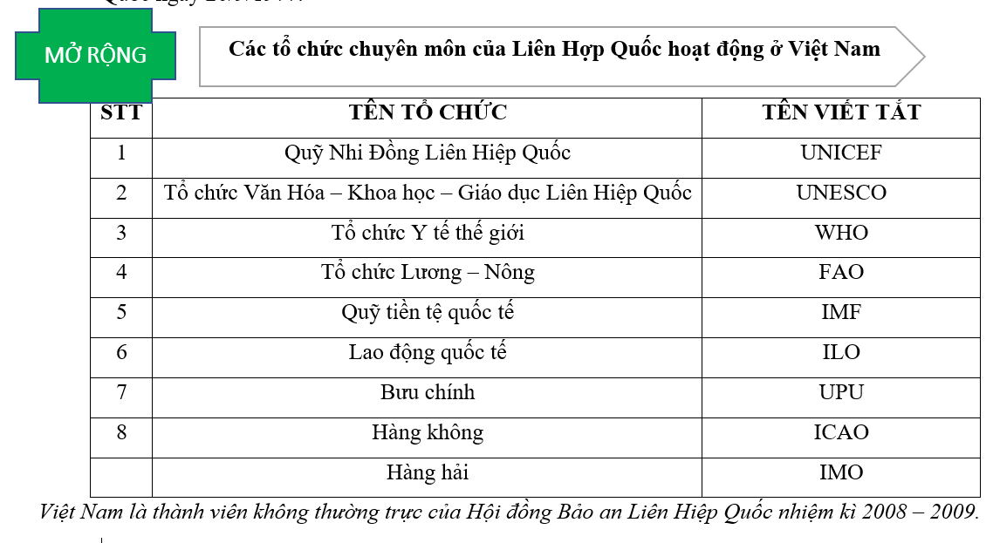

**B2: HS thực hiện nhiệm vụ**

- GV hướng dẫn các em tìm hiểu yêu cầu của đề.

- HS đọc và xác định yêu cầu của bài tập.

**B3: Báo cáo kết quả hoạt động**

- GV hướng dẫn các em cách nộp sản phẩm cho GV sau khi hoàn thành.

- HS làm bài tập ra giấy và nộp lại cho GV theo hướng dẫn.

**B4: GV đánh giá, kết luận**

- Nhận xét ý thức làm bài của HS, nhắc nhở những HS không nộp bài hoặc nộp bài không đúng qui định (nếu có).

- Dặn dò HS những nội dung cần học ở nhà và chuẩn bị cho bài học sau.

**IV. NHẬN XÉT, RÚT KINH NGHIỆM**

……………………………………………………………………………………………………………………………………………………………………………………………………………………………………………………………………………………………………………………………………………………………………………………

Hải Hậu, ngày

Tổ trưởng ký duyệt